维普论文检测系统
西安交通大学继续教育学院-论文提交入口使用指南

注意：此处为学生正式提交，提交后检测结果不可修改、删除、撤销。检测合格后，才具备申请学位的基本资格。
1.注册与登录
打开网址【链接】http://vpcs.cqvip.com/organ/lib/xjtujx/
学生进入西安交通大学继续教育学院定制的页面，选择“论文提交入口”， 账号名为“学号”，初始密码为“身份证后6位”。此入口账号仅供本人使用。（可参考下图）
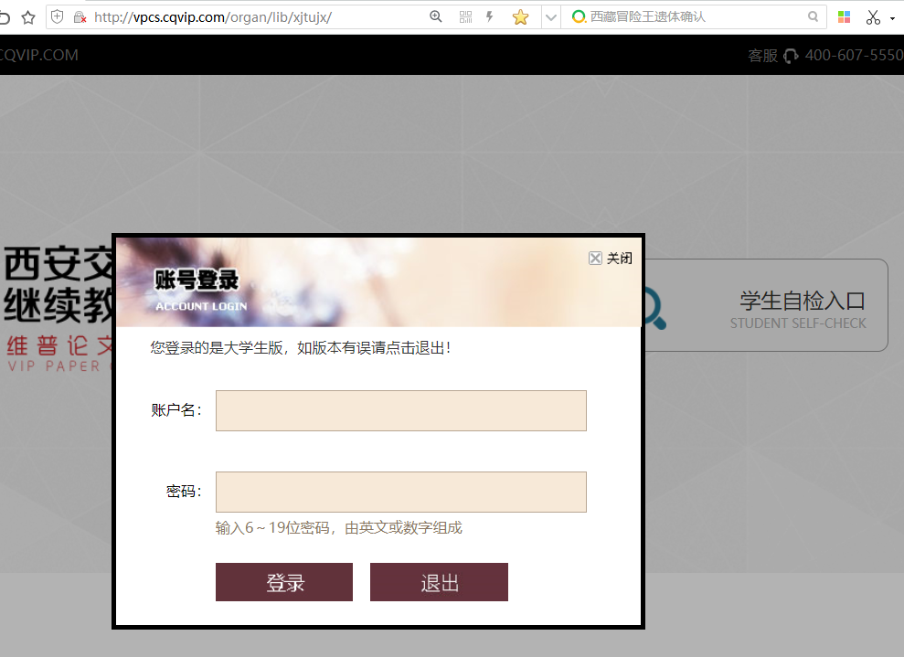
2.上传论文
点击“论文提交”，输入“文章题目”和“文章作者”然后点击“下一步”。“组织架构”系统默认匹配（“上传分类”不用管）。如下图所示：
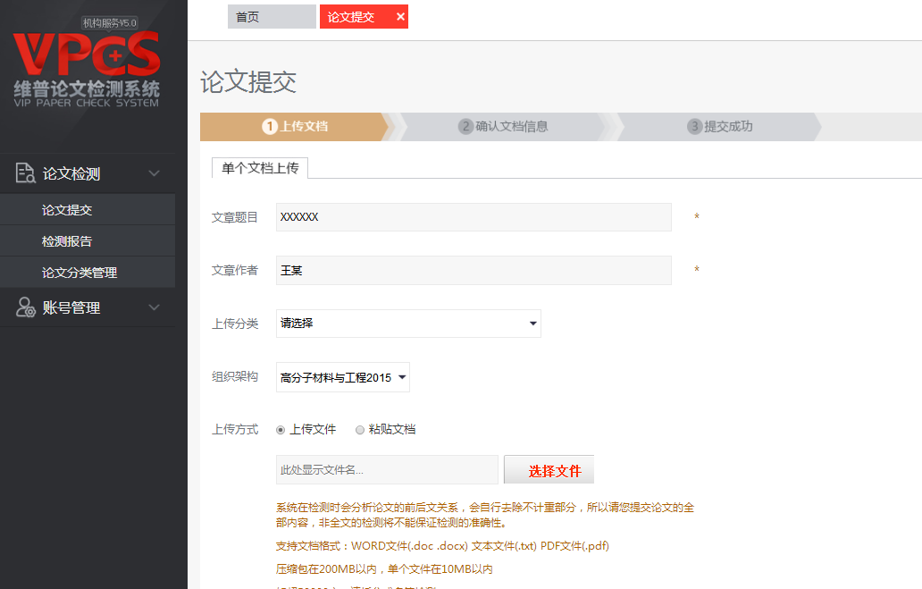
3.确认文档信息
在确认文档信息无误后，点击“确认提交”
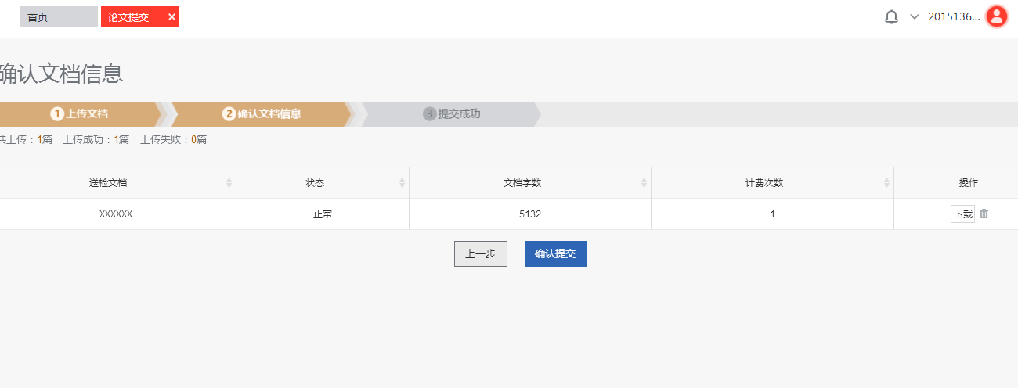
- 提交成功
点击“确认提交”
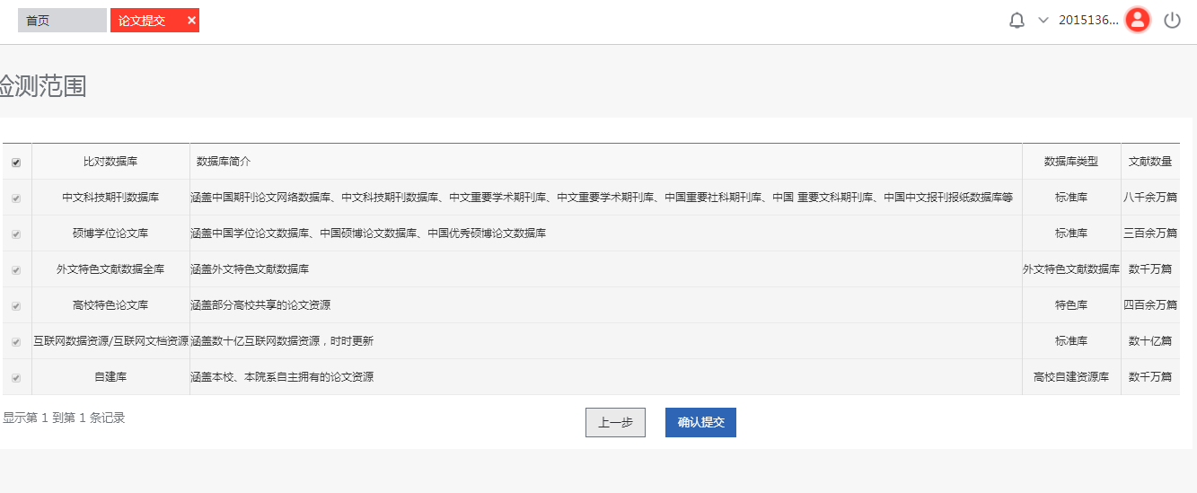

5.确认检测
提交成功后可以在论文提交后直接点击“检测报告”，然后点击“立即检测”或者“提交检测”按钮，系统才开始检测。
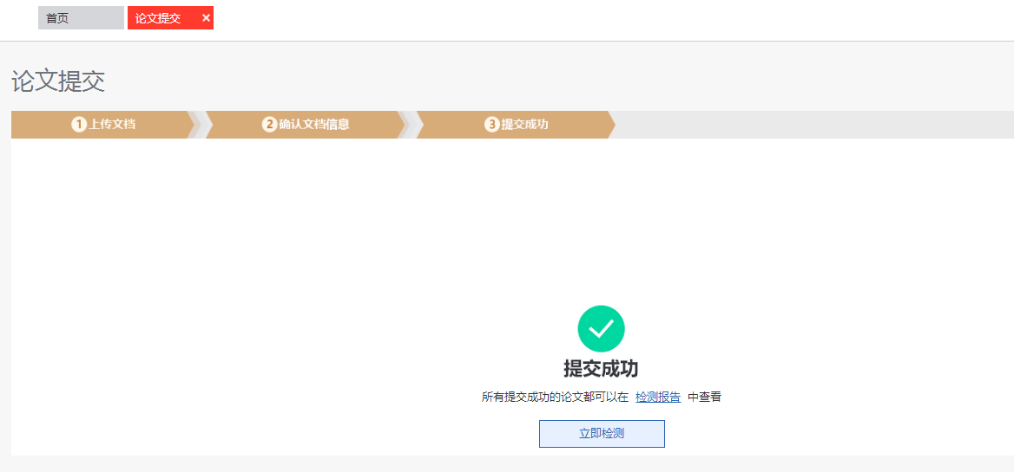
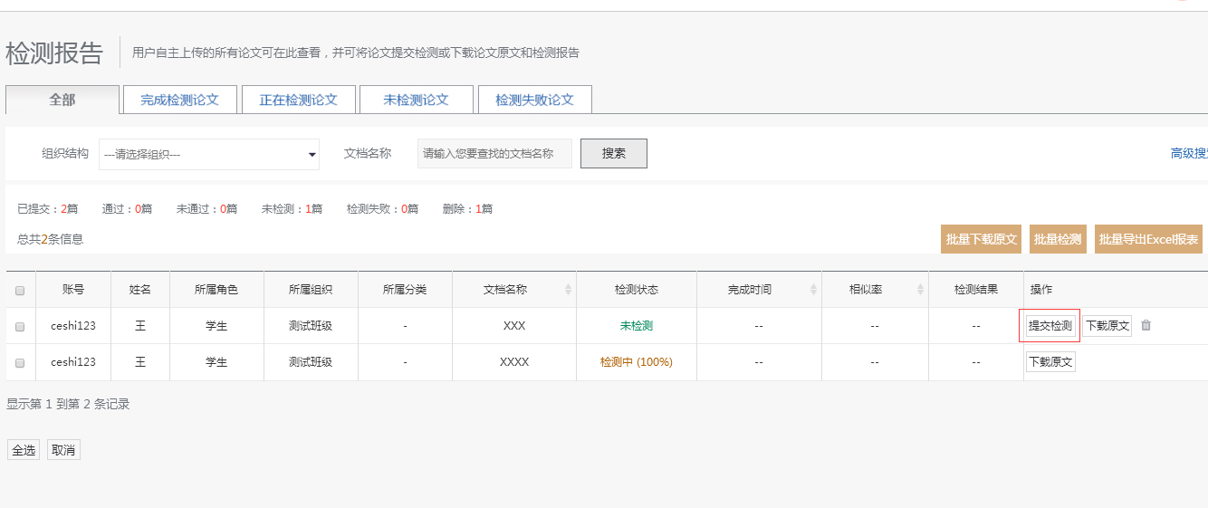

6.下载报告
在检测过程中可以，检测状态显示“排队等待中”或“检测中”此时就可以关闭或者退出页面。一般10-20分钟后就会出结果，慢的话1小时之内。
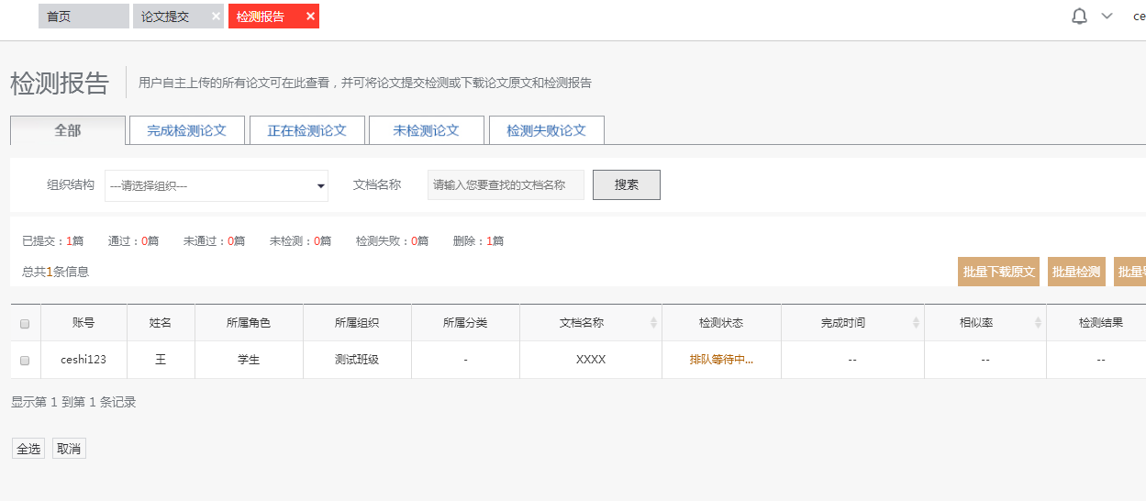

- 打印检测报告
检测通过后，需打印原文对照报告PDF版全部内容，签字认可，并上交到学院。（见下图）
